**Compte rendu**

**16 Septembre :**  
Nous avons commencé par une répartition des idées pour la création du MCD et de la maquette. Le travail s'est concentré sur la création des entités avec leurs clés primaires et associations via Looping, ainsi que la conception des chemins URLS sur Word. La maquette a été réalisée à l'aide du logiciel Flowmapp.  
*Résultat :* Première version du MCD et de la maquette.

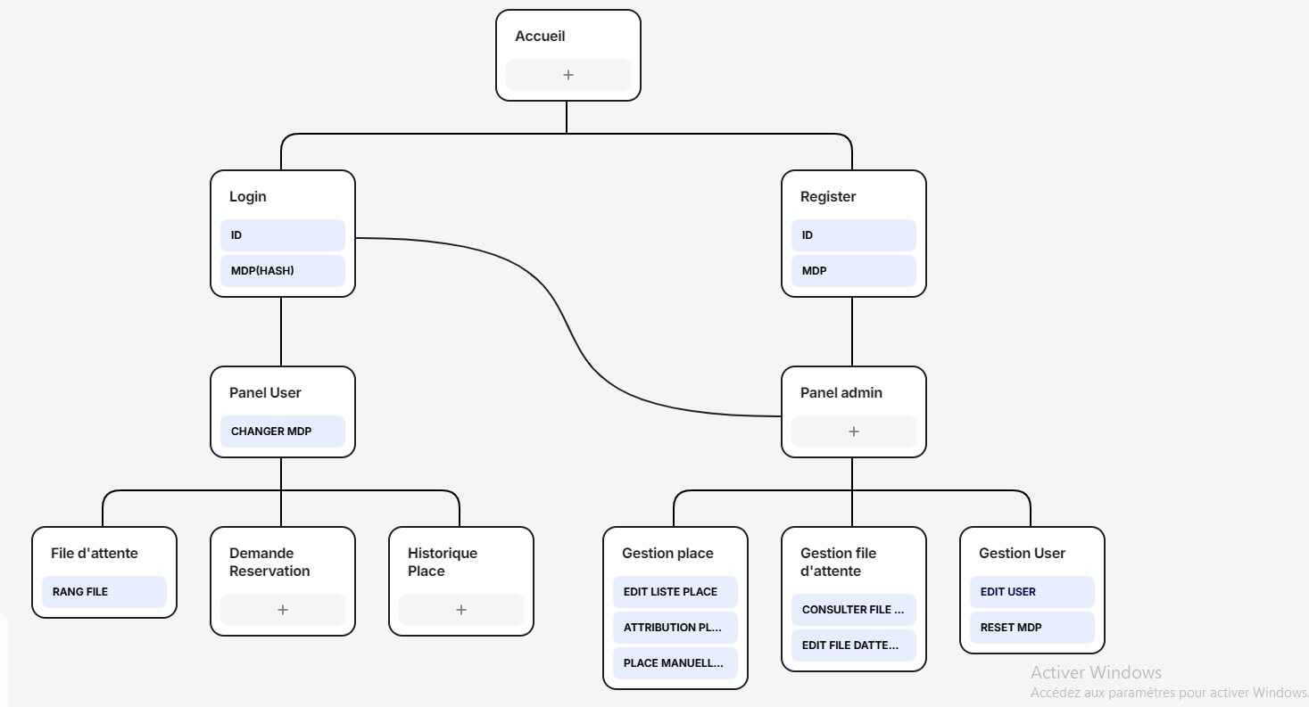

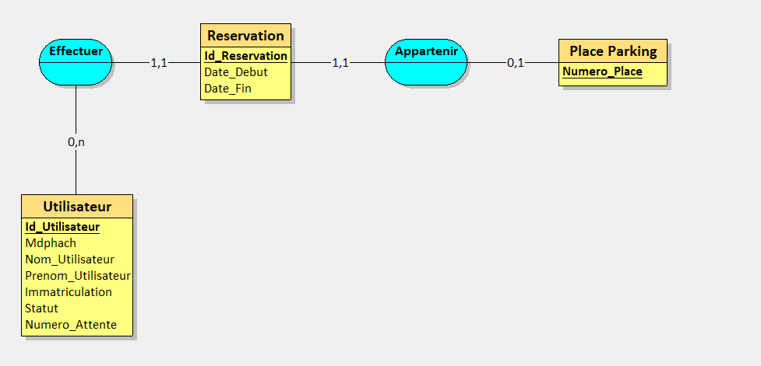

**23 Septembre :**  
Nous avons poursuivi le projet de groupe en mettant en commun les avancées sur GitHub. Un premier commit a été effectué pour intégrer la première version de la maquette et du MCD.  
*Objectif atteint :* Consolidation des éléments créés et partage collaboratif sur GitHub.

**30 Septembre :**  
Finalisation des derniers commits incluant les URLs pour la maquette et les modifications sur le MCD. Le compte rendu a été achevé en vue de la présentation.  
*Résultat final :* URLs pour la maquette et MCD, maquette réalisée sur Flowmapp et MCD sur Looping.

